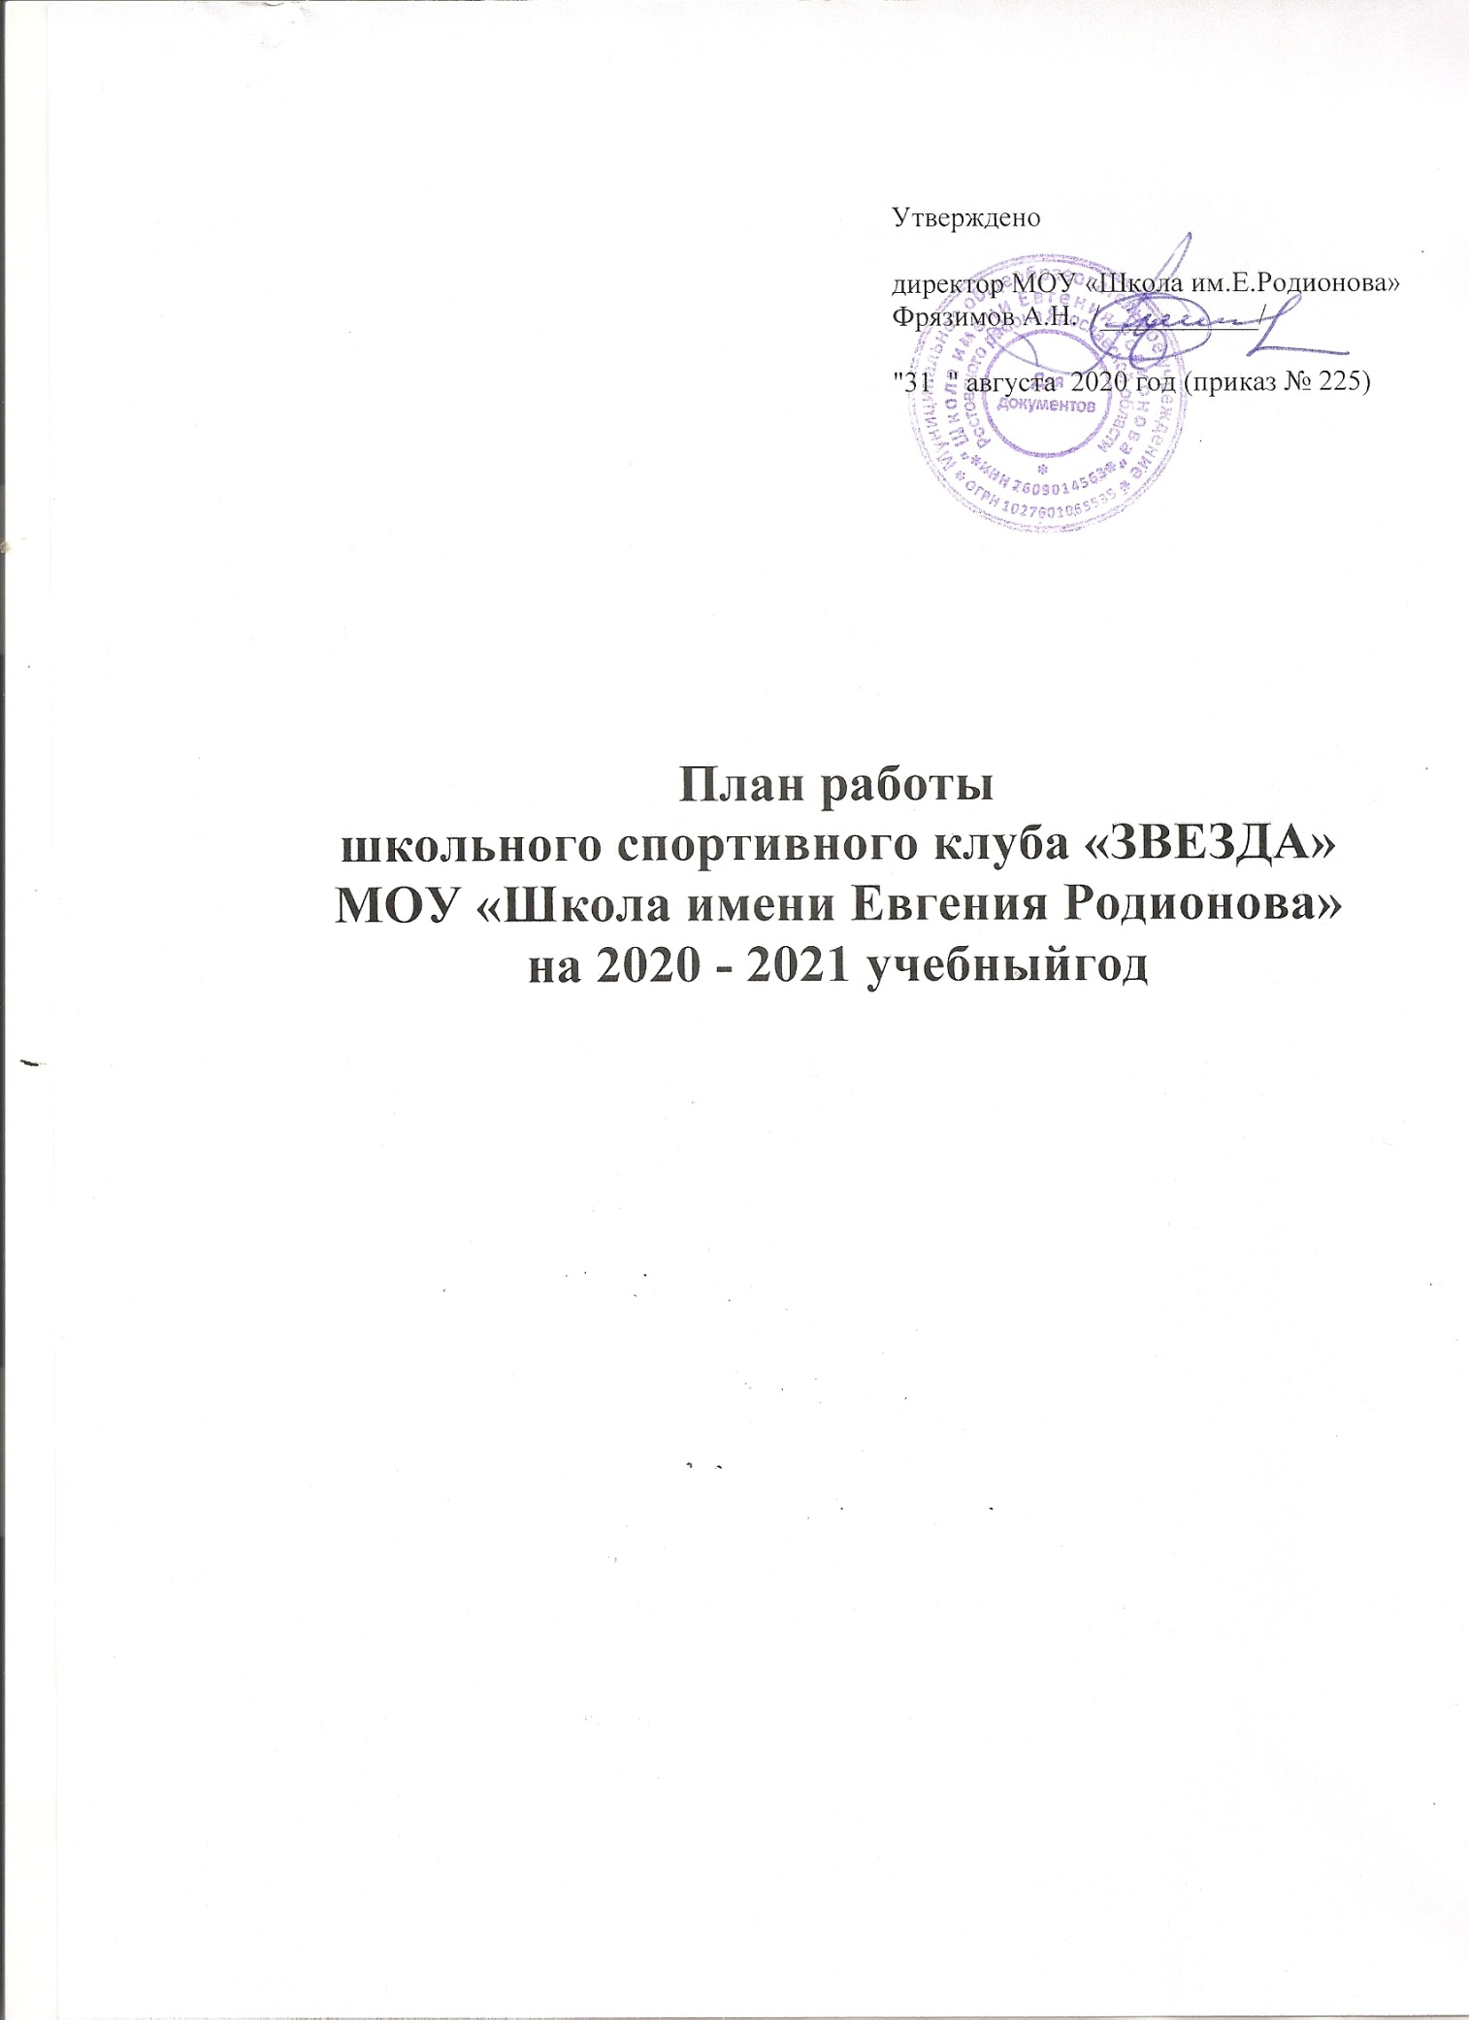

1. Цели и задачи Клуба

1.1Цель: привлечение обучающихся образовательной организации к систематическим занятиям физической культурой и спортом; развитие традиционных и популярных в регионе видов спорта, формирование здорового образа жизни.
1.1Задачи:
- разработка предложений по развитию физической культуры и спорта в образовательной организации в рамках учебной и внеучебной деятельности;
- вовлечение обучающихся в систематические занятия физической культурой и спортом, формирование у них мотивации и устойчивого интереса к укреплению здоровья;
- организация физкультурно-спортивной работы образовательной организации во внеучебное время;
- пропаганда и активное внедрение физической культуры, здорового образа жизни в повседневную жизнь обучающихся и членов их семей.

2. Содержание работы Клуба

2.1. Клуб осуществляет свою деятельность во взаимодействии с администрацией образовательной организации и общественными организациями обучающихся образовательной организации и выполняет следующие функции:
- организует для обучающихся, работников и членов их семей систематические занятия физической культурой и спортом в спортивных секциях и командах, группах оздоровительной направленности, любительских и других объединениях и клубах по интересам, физкультурно-спортивных центрах;
- проводит массовые физкультурно-оздоровительные мероприятия, спортивные праздники, дни здоровья, спартакиады, соревнования;
- организует совместно с учителями физического воспитания ежегодное проведение смотра физической подготовленности обучающихся;
- устанавливает и поддерживает связи с детско-юношескими спортивными школами и другими спортивными организациями;
- взаимодействует со средствами массовой информации, размещает информацию о деятельности Клуба на образовательных, молодежных, спортивных Интернет-порталах;
- совместно с медицинским персоналом образовательной организации организует медицинский контроль за состоянием здоровья занимающихся физической культурой и спортом;
- принимает непосредственное участие в организации работы зимних и летних оздоровительно-спортивных лагерей;
- способствует развитию самодеятельности и самоуправления в работе Клуба;
- пропагандирует в общеобразовательной организации основные идеи физической культуры, спорта, здорового образа жизни, в том числе деятельность Клуба.
2.2. Совместно с администрацией образовательной организации:
- обеспечивает контроль за учебно-тренировочным процессом в секциях, оздоровительных группах, командах Клуба. Формирует сборные команды образовательной организации по видам спорта и обеспечивает их участие в спортивных соревнованиях;
- организует и проводит смотры, конкурсы на лучшую постановку массовой физкультурно-оздоровительной и спортивной работы среди классов, учебных групп.

3. Органы управления Клуба

3.1. Непосредственное руководство деятельностью Клуба осуществляет руководитель (председатель) Клуба.
3.2. Органами самоуправления Клуба, является общее собрание членов Клуба и Совет Клуба.
3.3. Общее собрание членов Клуба созывается по мере необходимости, но не реже одного раза в год. Общим собранием членов Клуба избирается Совет Клуба из числа обучающихся, спортсменов-активистов, организаторов физической подготовки классов, родителей, педагогических работников.
3.4. Заседания совета Клуба проводятся не реже одного раза в два месяца.
3.5. Совет Клуба:
- принимает решение о названии Клуба;
- утверждает символику Клуба;
- утверждает план работы на год и предоставляет ежегодный отчет о работе Клуба;
- принимает решения о приеме и исключении членов Клуба;
- организует проведение спортивных мероприятий;
- обеспечивает систематическое информирование обучающихся и родителей (законных представителей) о деятельности Клуба;
- обобщает накопленный опыт работы и обеспечивает развитие лучших традиций деятельности Клуба;
- обеспечивает взаимодействие с учреждениями, общественными организациями, спортивными федерациями и т.д.;
- готовит предложения руководителю образовательной организации о поощрении членов Клуба, обеспечивших высокие результаты в организационной, физкультурно-оздоровительной и спортивно-массовой работе.
3.6. Руководитель Клуба осуществляет руководство деятельностью Клуба, ведет его заседания, действует от имени Клуба, представляет его в администрации образовательной организации, общественных и государственных организациях.
3.7. В классах и учебных группах избирается физкультурный организатор (физорг), который организует спортивно-массовую работу в классах и учебных группах образовательной организации.
3.8. Для организации работы по различным направлениям деятельности в структуре Клуба могут создаваться комиссии.
3.9. Собрания (конференции), заседания руководства Клуба считаются правомочными, если в них участвует более половины членов (делегатов) Клуба, совета Клуба.

4. Организация деятельности Клуба
4.1. Клуб осуществляет свою деятельность в соответствии с Положением (Уставом).
4.2. Занятия в Клубе проводятся в соответствии с графиками, расписаниями, планами физкультурно-спортивных мероприятий.
4.3. Непосредственное проведение занятий осуществляется учителями и преподавателями физической культуры, педагогами дополнительного образования, тренерами-преподавателями организаций дополнительного образования детей физкультурно-спортивной направленности и другими специалистами физической культуры и спорта.
4.4. Формы организации работы спортивного клуба, методы и средства выбираются спортивным Клубом в соответствии со спецификой основных направлений их деятельности, а также возрастом обучающихся с учетом состояния их здоровья. Основными формами работы спортивных клубов являются занятия в секциях, группах и командах, комплектующихся с учетом пола, возраста, уровня физической и спортивно-технической подготовки, а также состояния здоровья обучающихся.
4.5. За всеми занимающимися в Клубе устанавливается постоянный врачебный контроль, который осуществляется медицинским работником образовательной организации.
4.6. Клуб вправе:
- иметь эмблему, знак, флаг и другую атрибутику, информационный сайт в сети Интернет;
- в установленном порядке приобретать и выдавать членам Клуба для пользования спортивный инвентарь и форму;
- осуществлять планирование, подготовку и проведение массовых спортивных соревнований, спартакиад, учебно-тренировочных сборов, других массовых физкультурно-оздоровительных мероприятий;
- награждать грамотами, памятными подарками и денежными премиями спортсменов и тренеров, а также работников Клуба;
- предоставлять в установленном порядке документы к награждению и присвоению спортивных званий;
- осуществлять иную деятельность, не противоречащую законодательству.

5. Учет и отчетность Клуба
5.1. В своей деятельности Клуб руководствуется своим планом работы, календарным планом спортивно-массовых и оздоровительных мероприятий образовательной организации, района, округа и т.д.
Учет работы Клуба ведется в журнале установленной формы по следующим разделам:
- состав Совета, комиссий, тренеров, преподавателей;
- состав занимающихся, расписание занятий, программный материал, посещаемость;
- проведение физкультурно-спортивных мероприятий и результаты участия в соревнованиях.
5.2. Клуб имеет информационный стенд о своей деятельности (название, эмблема, календарный план мероприятий, план проведения соревнований по классам, учебным группам, поздравление победителей и призеров соревнований).

План воспитательной работы ШСК «ЗВЕЗДА» МОУ
на 2020-2021 учебный год.
Сентябрь.
№ п./п | Содержание | Категория учащихся | Ответственный | Срок проведения
1 | Планирование работы.  Составление учебного плана.  Составление программного обеспечения.  Набор учащихся в объединения дополнительного образования и спортивные секции, комплектование групп | 1-11 классы | Администрация,  Руководитель ШСК  Классные руководители | 02.09.2020-  14.09.2020
2. | Составление расписания работы объединений дополнительного образования и спортивного клуба | 1-10 классы | Заместитель директора по ВР  классные руководители | 3 сентября
3 | «Золотое кольцо России», кросс Ярославль | 9-11 классы | Учителя физической культуры | Последняя суббота августа
4 | Организация и проведение школьных соревнований «Осенний кросс» | 5=11 классы | Учителя физической культуры | Первая декада сентября
5 | Проверка заявлений родителей (законных представителей) в объединения дополнительного образования | Педагоги дополнительного образования | Заместитель директора по ВР,  Руководитель ШСК | Вторая декада сентября
6 | Начало школьного соревнования «Президентское многоборье» | 5-11 классы | Учителя физической культуры | В течении года
7 | Проведение школьного соревнования по стрельбе из пневматической винтовки | 5-11 классы | Учителя физической культуры, военный воспитатель | 16-20 сентября
8 | Программы дополнительного образования, внеурочной деятельности | Педагоги дополнительного образования | Заместитель директора по ВР | 3 декада сентября
9 | Тренировка по эвакуации людей из здания школы при пожаре с привлечением сотрудников ПЧ-57 | 1-11 классы | Военный воспитатель | 26-27 сентября
10 | Списки детей, занимающихся по дополнительным общеразвивающие программам в электронном виде.  Заявление родителей (законных представителей) для занятий учащихся ШСК | Педагоги дополнительного образования | Заместитель директора по ВР | В течение месяца

Октябрь
11 | Сбор информации о занятости учащихся в объединениях дополнительного образования | 5-11 классы | Педагоги дополнительного образования | 1-6 октября
12 | Бегом по «Золотому кольцу» России, г. Ростов | 9-11 классы | Учителя физической культуры | 1 декада октября
13 | Посещение занятий объединений дополнительного образования с целью изучения соблюдение норм и правил охраны труда при организации дополнительного образования детей | Педагоги дополнительного образования | Заместитель директора по ВР | В течении месяца
14 | Военно-тактическая игра с применением оборудования Лазертаг | 5-11 классы | Военный воспитатель, учителя физической культуры | 12-13 октября
15 | Районные соревнования по легкой атлетике | 7-11 классы | Учителя физической культуры | 2 декада октября
16 | Проверка электронных журналов объединений дополнительного образования | Педагоги дополнительного образования | Заместитель директора по ВР | 21-24 октября
17 | Фотографирование на стенд  «Спортсмены школы» | 5-11 классы | Старший вожатый | 25 октября

Ноябрь
18 | Посещение занятий объединений дополнительного образования целью изучения соблюдение норм и правил охраны труда при организации дополнительного образования детей | Педагоги дополнительного образования | Заместитель директора по ВР, руководитель ШСК | ноябрь
19 | Оформление стенда «Спортсмены школы» | Старший вожатый, руководитель ШСК | Заместитель директора по ВР, | 18-22 ноября
20 | Проведение школьных соревнований по настольному-теннису | 5-11 классы | Учителя физической культуры | 1 декада ноября.

Декабрь
24 | Участие в Митинге, посвященному Дню неизвестного солдата. Выставление караула у памятника неизвестного солдата | 5-11 классы | Военный воспитатель, заместитель директора по воспитательной работе | 04 декабря
25 | Соревнования проводимые ЮДП (юный друг полиции) «Наша служба и опасна и трудна» | 5-8 классы | Военный воспитатель | 06 декабря
26 | Школьные соревнования по стрельбе из пневматической винтовки | 5-11 классы | Военный воспитатель, учителя физической культуры | 1 декада декабря
27 | Соревнования с участием школ с кадетской направленностью «К подвигу готов» в г. Ярославле | 8-11 классы | Военный воспитатель, учителя физической культуры | 08 декабря
28 | Митинг в Парке Победы города Ростова Великого «День героев Отечества» | 5-11 классы | Военный воспитатель, заместитель директора по воспитательной работе | 09 декабря
29 | Тактические занятия с применением оборудования лазертаг | 5-11 классы | Военный воспитатель | В выходной день
30 | Зачеты по подтверждению кадетских званий | 5-11 классы | Администрация школы, военный воспитатель, классные руководители | 16-20 декабря
31 | Районные соревнования по мини-футболу в рамках проекта «Мини-футбол в школу» | 5-11 классы | Учителя физической культуры | 2 декада декабря
33 | Организация и проведение школьных соревнований по волейболу для старших классов, пионерболу для начальной школы | 2-11 классы | Учителя физической культуры | 3 декада декабря
34 | Областное мероприятие на базе школы «Турнир по Русскому боевому искусству» | 5-11 классы | Администрация школы, инструкторы по боевым искусствам, военный воспитатель, учителя физической культуры | 21-22 декабря

Январь
35 | Военно- спортивное состязание для младших классов, посвященное памяти Блокадного Ленинграда | 2-5 классы | Военный воспитатель, учителя физической культуры | 19 января
36 | Районные соревнования по зимнему ориентированию | 6-11 классы | Учителя физической культуры | 01 февраля
37 | Лыжный пробег в рамках акции «Лыжный пробег Русь 2019» | 5-11 классы | Учителя физической культуры, заместитель директора по воспитательной работе | В течении месяца

Февраль
38 | Празднование Дня Защитника Отечества в школе (построение, конкурс «А ну-ка мальчики») | 2-11 классы | Военный воспитатель, заместитель директора по воспитательной работе | 21 февраля
39 | Военно-спортивная игра «Кадеты! Вперед» в  школе № 40 г. Ярославль | 7-9 классы | Военный воспитатель, учителя физической культуры | 25 февраля

Март
40 | Областная, итоговая военно-спортивная игра «Зарница», с участием кадетских школ Ярославской области | 6-11 классы | Военный воспитатель, учителя физической культуры | 1 декада марта
41 | Празднование Международного женского дня в школе (построение, «А ну-ка девочки) | 1-11 классы | Администрация школы, военный воспитатель | 06 марта
42 | Школьный конкурс «Смотр сторя и песни» | 3-11 классы | Военный воспитатель, администрация школы | 09-11 марта
43 | Организация и проведение школьных соревнований по баскетболу | 6-11 классы | Учителя физической культуры | 2 декада марта
44 | Школьный конкурс патриотического творчества | 1-11 классы | Заместитель директора по воспитательной работе, классные руководители | 3 декада марта

Апрель
45 | Организация и проведение школьных соревнований по мини-футболу | 3-11 классы | Учителя физической культуры | 1 декада апреля
46 | Зачеты по подтверждению кадетских званий | 5-11 классы | Администрация школы, военный воспитатель, классные руководители | 6-10 апреля
47 | Участие в субботниках. Помощь уборке и облагораживании памятников победы. | 5-11 классы | Военный воспитатель, заместитель директора по воспитательной работе | 2-3 декада апреля
48 | Участие школьной команды в областном конкурсе «Смотр строя и песни» | 7-11 классы | Военный воспитатель | 27 апреля
49 | Организация и проведение школьных соревнований по легкой атлетике «Весенний кросс» | 2-11 классы | Учителя физической культуры | 3 декада апреля

Май
50 | Организация и проведение школьных соревнований по туризму | 5-11 классы | Учителя физической культуры, военный воспитатель | 1 декада мая
51 | Участие школьной команды в районном этапе Военно-спортивной игры «Победа» | 7-9 классы | Военный воспитатель, учителя физической культуры | 04 мая
52 | Участие школьной команды в эстафете посвященной Дню победы | 9-11 классы | Учителя физической культуры | 08 мая
53 | Принятие присяги кадетами. Школьный митинг, посвященный Дню победы | 1-11 классы | Администрация школы, военный воспитатель | 08 мая
54 | Участие школьной команды в областном фестивале «Пограничная весна» | 5-11 классы | Военный воспитатель, учителя физической культуры | 19 мая
55 | Организация и проведение школьного мероприятия «День памяти Евгения Родионова» | 1-11 классы | Администрация школы, военный воспитатель | 23 мая
56 | Школьное мероприятие. Последний звонок. Прощание со знаменем выпускников школы | 1-11 классы | Администрация школы, военный воспитатель | 25 мая
57 | Участие учащихся школы в соревнованиях «Российский азимут» | 5-11 классы | Учителя физической культуры | 3 декада мая
58 | Ежегодный школьный турнир по рукопашному бою «Памяти Евгения Родионова» | 2-11 классы | Инструктора по борьбе, учителя физической культуры | 31 мая

Июнь
59 | Участие школьной команды в районном туристическом слете | 5-8 классы | Учителя физической культуры, военный воспитатель | 1 декада июня
60 | Организация и проведение военно-полевых сборов | 5,6,7,8,10 классы | Военный воспитатель, учителя физической культуры, администрация школы | 10-20 июня
61 | Участие в митинге, посвященному дню начала ВОВ (почетный караул в Ростове) | 5-11 классы | Военный воспитатель,  Заместитель директора по воспитательной работе. | 22 июня

Руководитель ШСК МОУ « Школа имени Евгения Родионова» « ЗВЕЗДА» Манаков Е.А.

